Выполнили работу студенты гр. 9ИСиП201

Трунов Дмитрий Александрович

Чуйков Вячеслав Евгеньевич

Руководитель: Чирская Любовь Александровна

**Проект по теме «Программист – это…»**

В современном мире всё более востребованной профессией становиться программирование. Множество рекламы курсов по программированию, вакансии различного рода программистов на высокую зарплату с не самым большим опытом. Однако для большинства людей не до конца понятно, что из себя представляет данная профессия остаётся загадкой. Что делает программист? Какие виды их деятельности существуют? Почему в данный момент времени программисты настолько востребованы?

Основной задачей нашей работы является создание веб-проекта, используя языки программирования HTML и CSS, который объяснял бы неосведомлённым людям какие бывают программисты. Чем они занимаются и с чем они работают.

По открытию данной страницы видно фон, на котором изображён код, а также, что более важно надпись «Программист это…». На рисунке 1 изображено данное окно



Рисунок 1 – Приветственная форма

При наведении курсором мыши на надпись, она разворачивается. На задней стороне будет небольшое определение о том, кто такой программист. Данное определение не является точным описанием, однако даёт понять, что будет рассказано далее в данной работе, а также рассматривает некоторые стереотипы о программистах. На рисунке 2 можно увидеть Обратную сторону карточки.

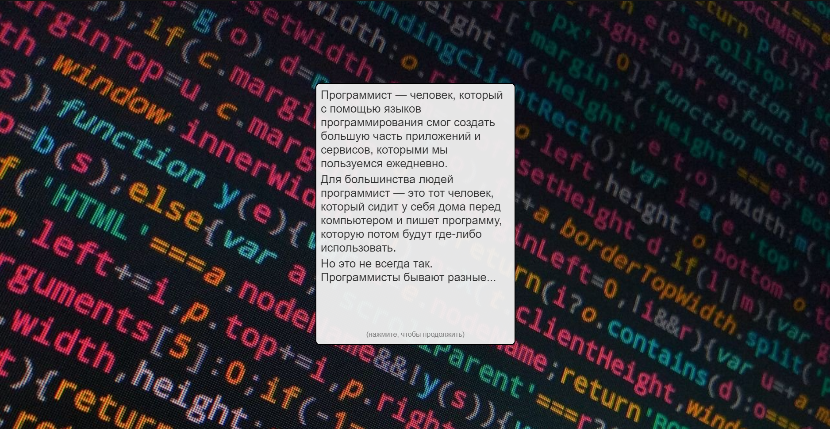

Рисунок 2 – Форма, с оборотной стороной карточки

Как можно заметить, на карточке также имеется надпись о том, что если нажать на карточку, то будет продолжение.

Переход реализован с помощью тэгов в языке программирования HTML. Он перенаправляет на следующую страницу, написанную на том же языке программирования, которая имеет свои стилевые особенности и отличается от приветственной страницы.

По нажатию на карточку, вас перенаправит на следующую форму, где изображены картинки программистов, погружённых в работу и описание того, кем они являются и что входит в их профессиональные обязанности. На данной странице также имеется анимация заднего фона, что делает данный сайт более приятным для просмотра. На рисунке 3 можно увидеть то, как выглядит данная страница

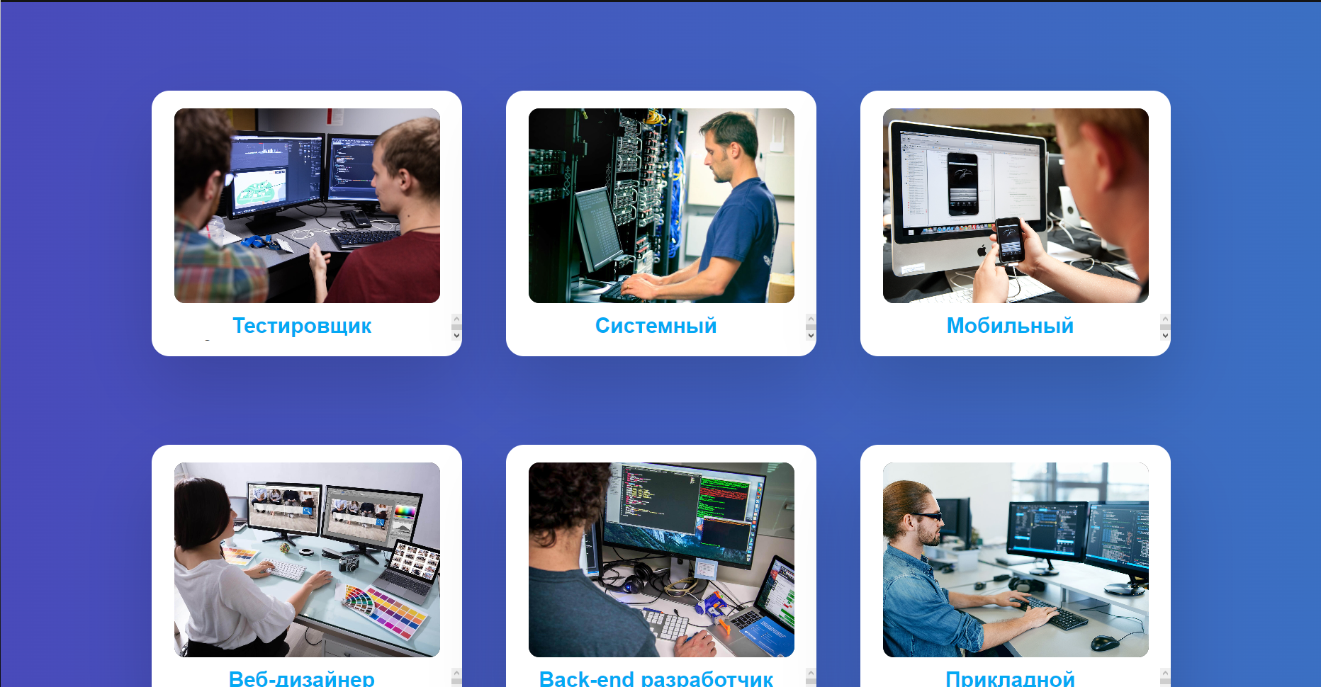

Рисунок 3 – Форма с направлениями

Как видно из рисунка, имеются лишь направление, в которых может реализовать себя программист. Чтобы увидеть более подробно информацию, нужно навести курсор мыши на карточку. На рисунке 4 можно увидеть подробную информацию о направлении программирования, на примере системного программиста.

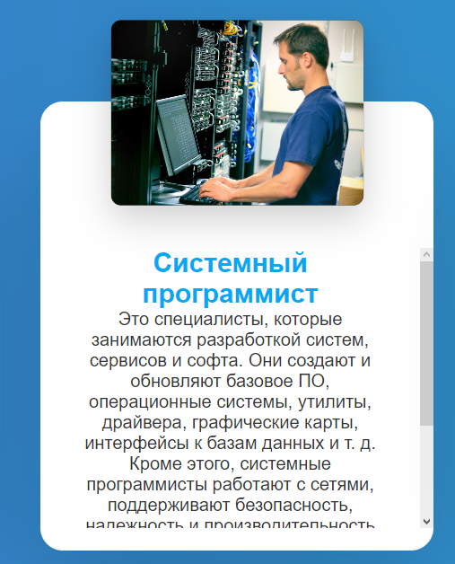

Рисунок 4 – Пример отображения информации

Как видно из рисунка, не вся информация умещается на карточке. Для более полноценного описания имеется полоса прокрутки. Она помогает досмотреть информацию до конца и понять, что из себя представляет специальность.

Очень важной частью данного проекта является техническая часть. С помощью кода реализованы стили страниц, на языке CSS. Наведение на карточки специальностей и карточки с текстом реализовано с помощью свойств элементов на странице. Анимация фона на странице со специальностями реализована с помощью специального правила, которое описывает анимации страницы.

В заключении хотелось бы отметить, что данная интерактивная карта поможет разобраться в том, кем на самом деле являются программисты, а также что входит в их обязанности.

**Список используемых ресурсов**

1. HTML и CSS справочник justify-content [Электронный ресурс].- Электрон.дан.-Режим доступа [https://hcdev.ru/css/justify-content/ Загл.с](https://vuzopedia.ru/professii/%20Загл.с) экрана. Дата обращения 15.04.2023
2. Блог ЯПрактикума Кто такой программист и чем он занимается [Электронный ресурс].- Электрон.дан.-Режим доступа [https://practicum.yandex.ru/blog/kto-takoy-programmist/ Загл.с](https://practicum.yandex.ru/blog/kto-takoy-programmist/%20Загл.с) экрана. Дата обращения 18.04.2023
3. Интернет словарь «Академик» Прикладной программист [Электронный ресурс].- Электрон.дан.-Режим доступа [https://dic.academic.ru/dic.nsf/ruwiki/97888 Загл.с](https://practicum.yandex.ru/blog/kto-takoy-programmist/%20Загл.с) экрана. Дата обращения 18.04.2023
4. Ирина Бобровская Виды программистов: список IT-профессий с указанием конкретных требований, зарплат и карьерных перспектив [Электронный ресурс].- Электрон.дан.-Режим доступа [https://iklife.ru/internet-professii/programmist/vidy-programmistov Загл.с](https://iklife.ru/internet-professii/programmist/vidy-programmistov%20Загл.с) экрана. Дата обращения 18.04.2023
5. Каталог ВУЗов «Vuzopedia» Профессия Разработчик баз данных в России. [Электронный ресурс].- Электрон.дан.-Режим доступа [https://vuzopedia.ru/professii/ Загл.с](https://vuzopedia.ru/professii/%20Загл.с) экрана. Дата обращения 18.04.2023
6. Обучение веб-программированию «fullPage.js» 33 Animated Backgrounds Examples [With Pure CSS]. [Электронный ресурс].- Электрон.дан.-Режим доступа [https://alvarotrigo.com/blog/animated-backgrounds-css/ Загл.с](https://vuzopedia.ru/professii/%20Загл.с) экрана. Дата обращения 18.04.2023
7. Mary Lou Создаём анимированные кнопки при помощи CSS3 Электронный ресурс].- Электрон.дан.-Режим доступа  [https://habr.com/ru/articles/132186/ Загл.с](https://vuzopedia.ru/professii/%20Загл.с) экрана. Дата обращения 19.04.2023